**ANALISIS KINERJA LALU LINTAS**

**DI JALAN TERUSAN JAKARTA KOTA BANDUNG**

**SKRIPSI**

Diajukan dalam Rangka Penyelesaian Program Studi

Sarjana Terapan Transportasi Darat

Guna Memperoleh Sebutan Sarjana Sains Terapan

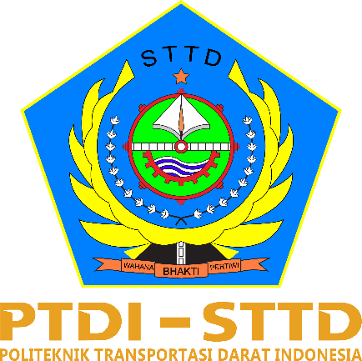

**Diajukan oleh:**

**DOLI EMELIA NINGSIH**

**Notar: 20.01.099**

**POLITEKNIK TRANSPORTASI DARAT INDONESIA – STTD**

**PROGRAM STUDI DIPLOMA IV TRANSPORTASI DARAT**

**BEKASI**

**2024**